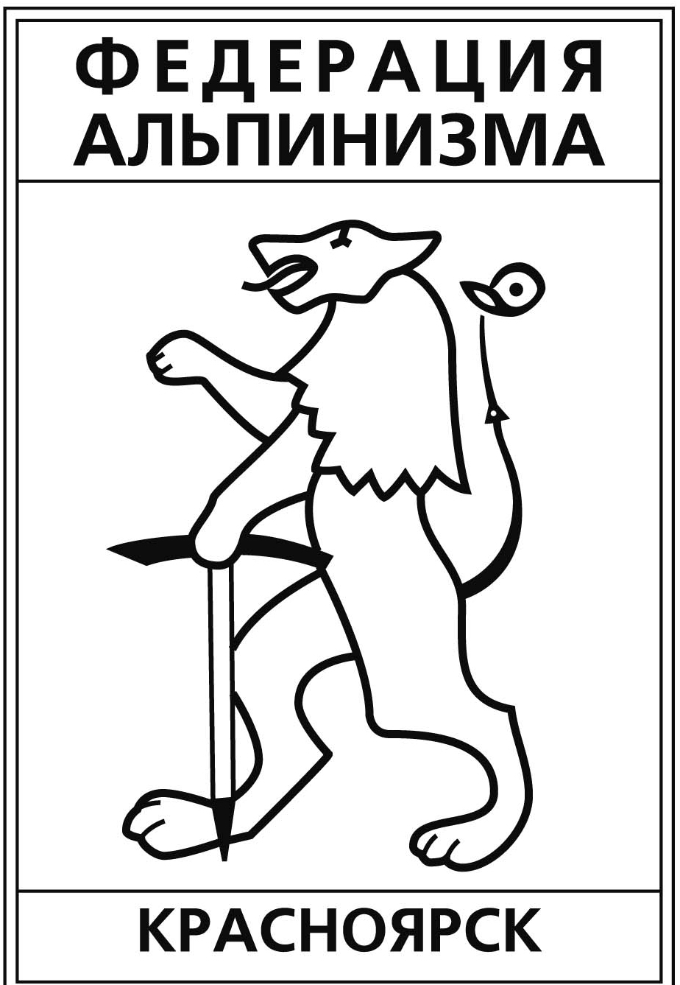
Федерация альпинизма города Красноярска
__________________________________________________________
660049, Россия, Красноярский край,
г. Красноярск, ул. Карла Маркса, 88;
тел. +7 (391) 2275-275, E-mail: krasfa@mail.ru

«УТВЕРЖДАЮ»
Председатель Федерации альпинизма
г. Красноярска
__________ К.А. Обеднин
«____»________________ 2013г.

Положение
о выездном альпинистском лагере
«Дугоба - 2013»

- Цели и задачи.

Развитие альпинизма в регионе.
Повышение квалификации альпинистов. Выполнение массовых разрядов.
Сохранение традиций альпинизма.

- Сроки и место проведения.

Мероприятие проводится с 29 июня по 27 июля 2013 г. Алайский хребет
Республика Кыргызстан.
Выезд из г. Красноярска 29.06.2013г.

- Программа

«Дугоба-2013»
29.06.13 – отъезд из г. Красноярска поездом Красноярск - Новосибирск.
30.06.13 - отъезд из г. Новосибирска поездом Новосибирск – Алма-Ата.
02.07.13 – отъезд из г. Алма-Ата автотранспортом до г.Бишкек, г.Ош.
04.07.13 – 05.07.13г. – заброска в базовый лагерь.
06.07.13– 20.07.13г.– совершение зачетных восхождений для выполнения разрядов по
альпинизму.
21.07.13 – закрытие лагеря.
22.07.13 - отъезд из г.Ош в г.Алма-Ата.
24.07.13 – отъезд из г.Алма-Ата, отъезд Ж/Д транспортом до г.Новосибирск.
26.07.13 – отъезд из г.Новосибирска на Ж/Д транспорте до г.Красноярск.
27.07.13 – прибытие в г.Красноярск.

- Участники мероприятия, требования к ним и условия проведения.

Участники делятся на три категории согласно альпинистской квалификации.
- новички прошедшие предварительную подготовку
- альпинисты-разрядники
- спортивные группы (II разряд и выше)

Участники обязаны иметь медицинскую справку, страховой полис для занятий альпинизмом, спортивные документы.
Возраст участников не моложе 14 лет (14-16 лет с письменного разрешения родителей).
Предварительные заявки на участие в мероприятии (скан загран. и российского паспорта, все заполненные страницы) подаются до 17.06.2013 по адресу: г. Красноярск ул. Карла Маркса 88, Центр путешественников (вход со двора)
+7-902-947-03-89, +7-983-289-73-48, +7-391-2275-275 или на e-mail: krasfa@mail.ru.

- Руководство мероприятием.

Руководитель мероприятия, старший тренер, начальник ОБ и тренерский состав назначается председателем ФА г. Красноярска.
Непосредственное руководство мероприятием осуществляет начальник мероприятия.
Руководство учебной работой и выпуск на маршруты осуществляет старший тренер.
Тренеры из других городов (приехавшие на мероприятие) по предварительному согласованию включаются в тренерский состав мероприятия.

- Финансирование мероприятия.

Финансирование участников и тренеров из других регионов осуществляется за счет командирующих организаций.

Настоящее положение является вызовом на мероприятие.

